**出版社功能反馈汇总清单**

# 检索功能

1. 为检索能力较弱的用户开发一套介于简单检索和表格检索之间的检索功能，要求针对性强，噪音少。

答复：“中国知识产权大数据与智慧服务系统”已在首页的简单检索中提供了相应功能。

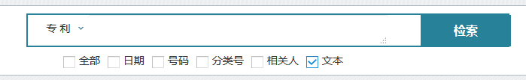

1. 国外专利检索过程中对于各个检索字段的输入格式需要提供详细的说明，“中国知识产权大数据与智慧服务系统”中缺少欧盟外观数据。

答复：

1.在表格检索的输入框中，给出了输入示例；在输入框后有个帮助图标，点击可以显示更为完整的输入要求。

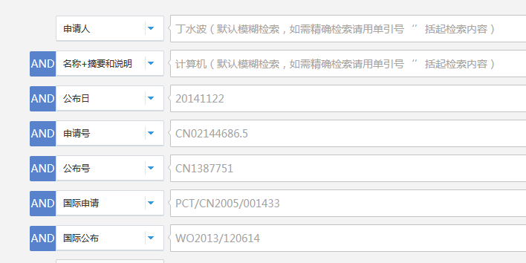

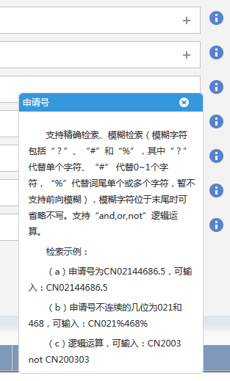

2.经测试，PCT/KR2014/007352可以被检索出

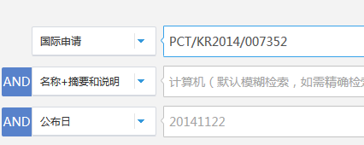

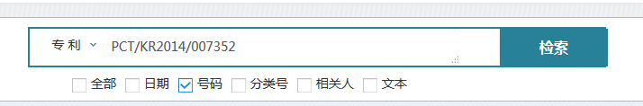

3.欧盟外观数据拟放到二期实施

1. 外观设计专利智能检索系统，能否提供颜色、纹理、形状、结构、图元等详细参数设置说明。

答复：单独提供相关文档说明

1. 知识产权关联检索中，通过统一的检索界面对专利、商标、标准等知识产权数据进行检索，支持根据各类数据的常用检索字段进行智能匹配。检索结果能够实现各类知识产权数据的关联展示，例如通过联合检索出一条专利数据后，能够自动推送出与该条专利相关的商标、标准、期刊、裁判文书、法律法规数据等知识产权数据。**需要给定这些数据范围，例如是国内数据？还是国外数据？请详细给出知识产权关联检索具体功能。**

答复：文档内已补充 4.14.1

1. 专利检索功能，实现多样化的专利检索功能，包括表格检索、法律状态检索、语义检索、扩展检索、可视化检索、批量检索、引证检索、生物序列检索、化学结构检索、转让信息检索、质押信息检索、许可信息检索等功能类型。**这些检索功能中比较有特色的几个也应在下面介绍，比如语义检索、可视化检索、生物序列检索、化学结构检索、质押信息检索、许可信息检索等。**

答复：文档内已补充 4.2.1.3.3-4.2.1.3.10

1. 引证检索中，能够根据引证和被引证数量进行专利检索。其中引证数据是国内？还是国外的？**需要给定引证和被引证的范围，例如是中国的？还是国外的？哪个国家的？**

答复：文档内已补充 4.14.1。如需查看相应数据和功能，可检索中国专利公开号：CN1195152C的专利信息。

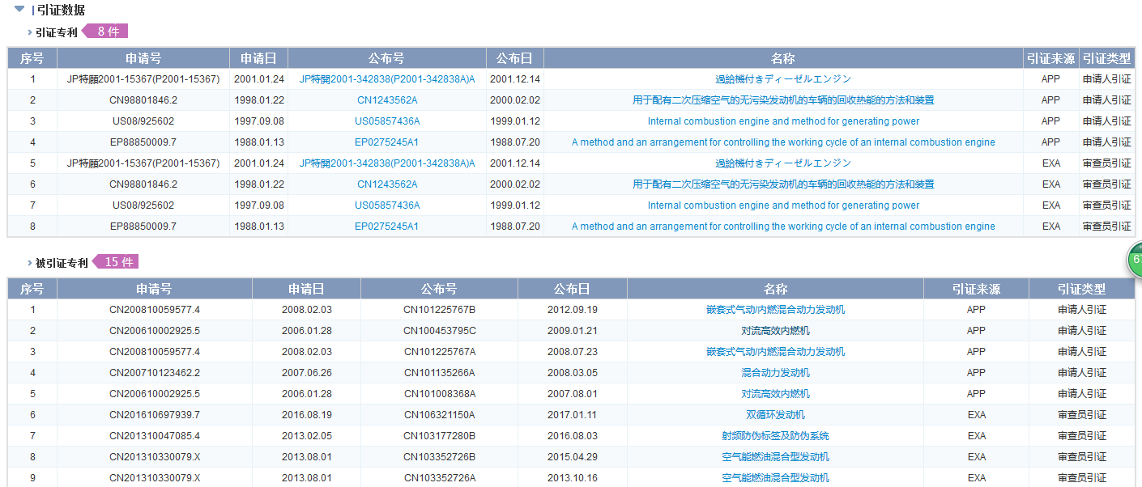

1. 检索结果展示与处理中，能够对专利著录项和专利全文PDF进行单篇或批量下载。其中，著录项可以进行全量下载和排序下载，其中全量下载最多可下载6万条数据，排序下载最多可下载1万条数据，全文PDF单次最多下载100篇。**需要给定这些专利著录项和专利全文范围，例如是中国专利？还是国外专利？**

答复：文档内已补充 4.14.1

1. 检索结果展示与处理中，能够对标准文献进行单篇下载和批量下载。**需要给定哪些标准可以直接下载。**

答复：仅可下载著录项内容

1. 服务机构检索与分析中，服务机构的概念和所在国家区域范围不明，**需要给定服务机构的概念和所在国家区域范围，同时，提供涉外专利纠纷到哪里找服务机构。**

答复：专利服务机构，即提供专利申请、专利复审无效、专利诉讼、专利检索分析等服务的中国专利代理机构

1. 目前信息院文献检索平台（宁波专利大数据平台）中使用的系统也是出版社提供的，**需要确认这套系统和知识产权大数据和智慧系统在数据和功能方面存在哪些差别**。**如何整合到这个项目中？**

答复：目前宁波使用的系统是出版社基于cnipr 检索平台定制开发的检索平台，由于本系统在宁波运行多年，而且企业自建库达到2000家以上。本系统企业自建库可以实现数据及时自动更新。

知识产权大数据和智慧系统在数据方面收集了非专利数据（商标、版权、标准、期刊论文）主要体现专利与非专利的关联查询分析。 本系统不侧重开发企业自建库功能，具有收藏历史检索数据功能，不能实现收藏条件数据更新功能。建议两个系统同时并行，作为相互补充。可以在系统集成设计上考虑无缝接入。

# 其他功能

1. 数据资源获取数量要求，专利日访问量不得低于百万次。

答复：接口调用限制已做调整

1. 本地化的数据我们是否可以直接使用数据库工具查看，另外，对于使用API方式获取数据的，需要提供完整API清单。

答复：文档内已补充 4.14.3

1. 对于专利大数据分析系统中的物理库专利分析，只需为专业技术人员、分析人员提供，**建议提高物理库分析数据量为2万条；同时，在线分析数量为５万条。**

答复："专利大数据分析系统"物理库分析数据量可配置至多10万条量级；“中国知识产权大数据与智慧服务系统”专利在线分析条目数量无限制。

1. 针对宁波市知识产权服务平台原有的近2000个企业数据库需要迁移到运营平台，需要提供解决方案。

答复：建议两系统并行使用

1. **国民经济分类对照IPC分类，存在对应不上的现象**。例如：选择国名经济分类“C３６汽车制造业”对照到IPC分类显示结果为“未检索到对应结果”，需要提供解决方案。

答复：正在排查

1. **公司代码查询，存在信息不匹配的问题，**例如：输入“贝发集团”，显示具体内容包括贝发集团、贝发包装制品、博盛文具等１２家公司，贝发工作人员答复缺少“贝发集团股份有限公司北京销售分公司”、“宁波贝发制笔工程技术研究开发有限公司”。建议能对宁波大的企业做下针对性的信息匹配。

答复：经查，“贝发集团股份有限公司北京销售分公司”、“宁波贝发制笔工程技术研究开发有限公司”至今并无专利公开/授权信息，因此目前不会出现在公司代码数据中。

1. **国外专利中，缺少欧盟外观数据？**国外专利检索过程中对于各个检索字段的输入格式需要提供详细的说明，“中国知识产权大数据与智慧服务系统”中缺少欧盟外观数据。

答复：欧盟外观数据拟放到二期实施

1. “专利价值评估系统”中包含海关备案数据**，建议在“大数据关联检索”中增加海关备案数据的检索。**

答复：海关备案数据的检索功能拟放到二期实施

1. “高价值专利挖掘培育系统”更像挖掘培育后的展示系统，**建议增加挖掘和培育工具**。

答复：拟放到二期实施